**МИНИСТЕРСТВО ОБРАЗОВАНИЯ И НАУКИ РЕСПУБЛИКИ САХА (ЯКУТИЯ) ГОСУДАРСТВЕННОЕ АВТОНОМНОЕ ОБРАЗОВАТЕЛЬНОЕ УЧРЕЖДЕНИЕ РЕСПУБЛИКИ САХА (ЯКУТИЯ) «РЕГИОНАЛЬНЫЙ ТЕХНИЧЕСКИЙ КОЛЛЕДЖ В Г. МИРНОМ» «УДАЧНИНСКОЕ ОТЛЕЛЕНИЕ ГОРНОТЕХНИЧЕСКОЙ ПРОМЫШЛЕННОСТИ»**

**ИССЛЕДОВАТЕЛЬСКАЯ РАБОТА**

**По учебной дисциплине Физика**

**«ОПТИЧЕСКИЕ ЯВЛЕНИЯ В ПРИРОДЕ»**

Автор

Фищук Дарья Александровна

2 курс О-23/9у

ГАПОУ РС(Я) «МРТК»

«Удачнинское отделение

Горнотехнической промышленности»

Преподаватель

Кыдрашева Чечек Михайловна

Преподаватель ГАПОУ РС(Я) «МРТК»

«УО ГТП»

г. Удачный, 2024г.

**СОДЕРЖАНИЕ**

|  |  |  |
| --- | --- | --- |
|  | ВВЕДЕНИЕ | 3 |
|  | **ОСНОВНАЯ ЧАСТЬ** | **4** |
| 1 | **ГЛАВА 1. ОПТИЧЕСКИЕ ЯВЛЕНИЯ, ИХ МЕХАНИЗМЫ И ВИДЫ** | 4 |
| 1.1 | Что такое оптическое явление? | 4 |
| 1.1.1 | Классификация оптических явдений | 4 |
| 1.1.2 | Виды оптических явлений | 5 |
| 1.2 | Оптические иллюзии | 6 |
| 1.3 | Интерференция света | 8 |
| 1.4 | Дифракция света | 9 |
| 1.5 | Дисперсия света | 10 |
| 2 | **ГЛАВА 2. НАБЛЮДЕНИЕ ОПТИЧЕСКИХ ЯВЛЕНИЙ** | 13 |
| 2.1 | Выявлениедисперсии света | 13 |
| 2.2 | Изменение теней. Дифракция света | 14 |
| 3 | **ЗАКЛЮЧЕНИЕ** | 16 |
| 4 | **СПИСОК ИСПОЛЬЗУЕМЫХ ИСТОЧНИКОВ** | 17 |

**ВВЕДЕНИЕ**

Оптическое явление — это любое наблюдаемое событие, возникающее в результате взаимодействия света и материи. Световое явление — это всё, что связано с возникновением света, его распространением и взаимодействием с веществом. Оптические явления отличаются огромным разнообразием. Гроза, полярное сияние, радуга, мираж, цвет неба во время заката и рассвета, оптические иллюзии и многое другое.

Оптические явление существуют везде и всегда. Некоторые используются в промышленности и других деятельностях.

Проблема: оптические явления в природе часто воспринимаются как простые визуальные эффекты, не требующие глубокого анализа. Это приводит к недостаточному пониманию их физической природы, механизмов возникновения и влияния на экосистемы. Кроме того, многие оптические явления, такие как радуга, гало, миражи и другие, имеют сложные физические процессы, которые могут быть изучены с точки зрения как классической, так и квантовой оптики.

Объект: оптические явления

Предмет: свойства оптических явлений

Цель: изучить несколько оптических явлений света и объяснить их.

Задачи:

1. Изучить теоретический материал оптических явлений;
2. Объяснить механизм оптических явлений в природе;
3. Изучить и произвести несколько опытов с оптическими явлениями света.

Гипотеза: Оптические явления можно воссоздать в домашних условиях, и она будет иметь те же физические свойства, что и природная.

Методы исследования: наблюдение, сравнение, анализ

**ГЛАВА 1. ОПТИЧЕСКИЕ ЯВЛЕНИЯ, ИХ МЕХАНИЗМЫ И ВИДЫ**

**1.1 Что такое оптическое явление**

Оптическое явление — это любое наблюдаемое событие, возникающее в результате взаимодействия света и материи. Световое явление — это всё, что связано с возникновением света, его распространением и взаимодействием с веществом. Оптические явления отличаются огромным разнообразием.

Все оптические явления совмещены с квантовыми явлениями. Обычные оптические явления часто возникают из-за взаимодействия света Солнца или Луны с атмосферой, облаками, водой, пылью и другими частицами. Самый распространённый и широко известный пример — радуга, образующаяся, когда солнечный свет отражается и преломляется каплями воды; другие яркие примеры — молния, мерцание звёзд в ночном небе, игра света в потоке воды. Некоторые оптические явления такие как, например, «зелёный луч», настолько редки, что иногда даже считаются вымышленными. Некоторые оптические явления — это просто интересные аспекты оптики. Например, в школах на уроках физики наглядно показывается такое явление как дисперсия света с помощью оптической призмы.

**1.1.1 Классификация оптических явлений**

Оптические явления делятся на четыре группы:

1. Возникающие из-за оптических свойств атмосферы
2. Природные, но не атмосферные оптические явления
3. Возникающие из-за оптических свойств объектов, как естественных, так и созданных человеком (оптические эффекты)
4. Связанные со зрением человека (энтоптические явления)

Также в нижеследующем списке перечислены необъяснимые явления, которые могли бы иметь оптическое объяснение, и «оптические иллюзии», для которых оптические объяснения были исключены.

Существует множество оптических явлений, которые обусловлены свойством природы, известным как корпускулярно-волновой дуализм (свет может одновременно быть и частицей и волной). Некоторые из этих явлений практически (или совершенно) незаметны невооружённым глазом и регистрируются только с помощью специальных приборов. Среди известных оптических явлений такого рода можно отметить искривление света от звезды Солнцем, наблюдаемое во время солнечного затмения. Это доказывает, что пространство-время искривлено, как и утверждает теория относительности.

Основные атмосферные оптические явления, связанные с поляризацией света подробно описаны в книге Г. П. Кённена «Поляризованный свет в природе». О примечательных комбинациях атмосферных оптических явлений пишет в своей книге «Свет и цвет на открытом воздухе» Марсель Минаэрт.

* + 1. **Виды оптических явлений**

**Оптическое явление** — это любое наблюдаемое событие, возникающее в результате взаимодействия света и материи.

Приведем несколько примеров оптических явлений:

**Схема 1. Примеры оптических явлений**

Некоторые явления пока не получили окончательного объяснения и, возможно, они являются какой-то формой оптических явлений. Некоторые считают многие из этих «таинственных явлений» просто выдумкой, местными туристическими достопримечательностями, которые не заслуживают тщательного изучения. Ниже перечислены несколько наиболее известных таких явлений, которые вполне могли бы иметь оптическое объяснение.

Огненные шары Наг — феномен, наблюдающийся раз в год на реке Меконг в Таиланде (регион Исан) и в Лаосе. Заключается в том, что из глубин реки поднимаются светящиеся шары, похожие на красноватые куриные яйца. Шары поднимаются на 10—20 метров над уровнем воды и исчезают.

* 1. **Оптические иллюзии**

Восприятие индивидуально, и мы не всегда можем на него повлиять. Тем не менее дизайнерам важно понимать, как зрители и пользователи видят их работы. Тогда мы сможем применять оптические иллюзии с умом. Кроме того, многие из них выглядят достаточно эффектно, чтобы сделать проект более интересным и запоминающимся.

Оптическая иллюзия — это такой сбой в зрительном восприятии, при котором объекты или явления воспринимаются в искаженном виде, не имеющем ничего общего с реальностью. Оптическую иллюзию также называют обманом зрения, поскольку мы видим совсем не то, что есть на самом деле.

Однако, в них нет ничего плохого. Просто в человеческое зрение встроен определенный механизм распознавания, и чаще всего он нам очень помогает. Но иногда нестандартные обстоятельства или потеря части информации в процессе обработки вызывают ошибки. В то же время эти ошибки позволяют еще лучше изучить механизмы зрительного восприятия.

Стоит также отметить, что оптические иллюзии не всегда создаются человеком. Радугу, миражи и цвет неба тоже можно назвать обманом зрения.

То, что мы видим оптические иллюзии, можно объяснить влиянием нескольких факторов:

1. Физические

К физическим характеристикам объектов относятся форма, размер, цвет, яркость и контраст объектов. Определенные сочетания этих параметров вызывают искажения в восприятии и, следовательно, получается обман зрения.

1. Психологические

В эту группу входят ожидания, стереотипы и предыдущий опыт. Все это влияет на то, как человек интерпретирует увиденное.

1. Геометрические

**Геометрические искажения —** это **нарушение геометрического подобия между изображением на входной поверхности электронно-оптического преобразователя и его отображением на выходной поверхности.**

Оптические иллюзии также могут быть вызваны искажениями, которые связаны с перспективой и проекцией объектов.

1. Процессы в мозге

Сами по себе глаза ничего не видят, они только собирают визуальную информацию. Эта информация поступает в мозг, где запускаются определенные процессы для ее обработки и интерпретации. Это сложный механизм, в котором иногда могут происходить ошибки, создающие оптические иллюзии

Оптические иллюзии были открыты очень давно. Их можно встретить и в древних постройках, и в живописи XVI века. Уже тогда художники научились добавлять скрытые образы на свои полотна.

Позже, уже в XX веке, научный прогресс и появление новых наук позволили изучать явления, которые до сих пор оставались загадкой. Сознание человека и механизмы восприятия действительности привлекли психологов, которые впоследствии разработали гештальт-психологию. Начало этой дисциплине положил ученый Макс Вертхаймер.

* 1. **Интерференция света**

Интерференция света – перераспределение интенсивности света в результате наложения (суперпозиции) нескольких световых волн (рис. 1).

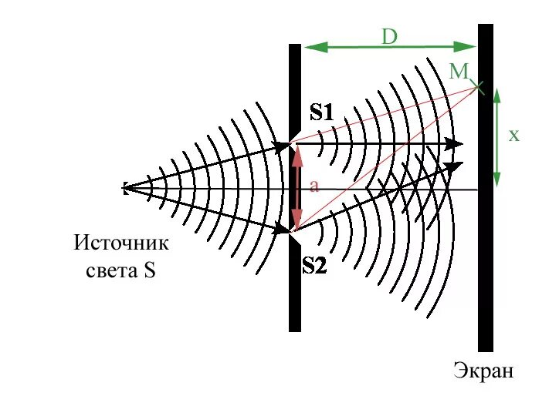

Рис. 1. Интерференция света

Это явление обычно характеризуется чередующимися в пространстве максимумами и минимумами интенсивности света. Конкретный вид такого распределения интенсивности света в пространстве или на экране, куда падает свет, называется интерференционной картиной.

Поскольку явление интерференции прямо зависит от длины волны, то при интерференции света, содержащего различные спектральные составляющие (цвета), например, белого света, происходит разделение этих спектральных составляющих, глазом видимые в случае белого света как радужные полосы.

Получить устойчивую интерференционную картину для света от двух разделённых в пространстве и независящих друг от друга источников света не так легко, как для источников волн на воде. Атомы испускают свет цугами очень малой продолжительности, и когерентность нарушается. Сравнительно просто такую картину можно получить, сделав так, чтобы интерферировали волны одного и того же цуга. Так, интерференция возникает при разделении первоначального луча света на два луча при его прохождении через тонкую плёнку, например плёнку, наносимую на поверхность линз у просветлённых объективов. Луч света длиной волны отразится дважды — от внутренней и наружной её поверхностей. Если плёнка достаточно тонка, так что её толщина не превышает длину цуга волн падающего света, то на верхней границе раздела сред отражённые лучи будут когерентны и поэтому смогут интерферировать.

Изменение фазы проходящего через плёнку луча, в общем случае, зависит от показателя преломления плёнки и окружающих её сред. Кроме того, надо учитывать, что свет при отражении от оптически более плотной среды меняет свою фазу на половину периода. Так, например, в случае для воздуха луч, отражённый от внешней поверхности будет иметь сдвиг фазы, а от внутренней — не будет. Интерференция будет конструктивной, если итоговая разница между пройденными этими лучами путями на поверхности плёнки будет составлять полуцелое число длин волн в плёнке

Другим методом получения устойчивой интерференционной картины для света служит использование воздушных прослоек, основанное на одинаковой разности хода двух частей волны: одной — сразу отраженной от внутренней поверхности линзы и другой — прошедшей воздушную прослойку под ней и лишь затем отразившейся. Её можно получить, если положить плосковыпуклую линзу на стеклянную пластину выпуклостью вниз. При освещении линзы сверху монохроматическим светом образуется тёмное пятно в месте достаточно плотного соприкосновения линзы и пластинки, окружённое чередующимися тёмными и светлыми концентрическими кольцами разной интенсивности. Тёмные кольца соответствуют интерференционным минимумам, а светлые — максимумам, одновременно тёмные и светлые кольца являются изолиниями равной толщины воздушной прослойки. Измерив радиус светлого или тёмного кольца и определив его порядковый номер от центра, можно определить длину волны монохроматического света. Чем круче поверхность линзы, особенно ближе к краям, тем меньше расстояние между соседними светлыми или тёмными кольцами.

* 1. **Дифракция света**

Дифракция света - явление огибания волнами препятствий, в широком смысле любое отклонение от законов геометрической оптики при распространении волн. Она представляет собой универсальное волновое явление и характеризуется одними и теми же законами при наблюдении волновых полей разной природы (рис. 2).

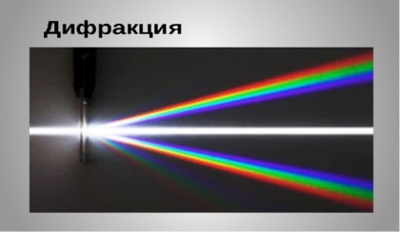

Рис.2. Дифракция света

Изначально явление дифракции трактовалось как огибание волной препятствия, то есть проникновение волны в область геометрической тени. Со временем с дифракцией стали связывать весьма широкий круг явлений, возникающих при распространении волн в случае учёта их пространственного ограничения. Во многих случаях дифракция может быть, и не связана с огибанием препятствия (но всегда обусловлена его наличием). Такова, например, дифракция на прозрачных, так называемых фазовых, структурах.

Общим свойством всех явлений дифракции является зависимость степени её проявления от соотношения между длиной волны λ и размером ширины волнового фронта D, который может быть ограничен непрозрачным экраном на пути его распространения, а может быть следствием неоднородностей структуры самой волны: исходное строение волнового поля подвержено существенной трансформации в случае, если его элементы сравнимы с длиной волны или меньше её.

Ограничение ширины волнового фронта существует всегда, и явление дифракции сопровождает любой процесс распространения волн, поэтому наиболее тонкие вопросы практической оптики, которая во всех остальных случаях рассчитывается в приближении геометрической оптики, решаются при помощи теории дифракции. Так, например, дифракция задаёт предел разрешающей способности любого оптического прибора, который невозможно преступить принципиально при конечной длине волны излучения, которое используется для создания изображений.

Дифракция волн может проявляться:

* В преобразовании пространственного строения волн. В одних случаях такое преобразование можно рассматривать как «огибание» волнами препятствий, в других случаях — как расширение угла распространения волновых пучков или их отклонение в определённом направлении;
* В разложении волн по их частотному спектру;
* В преобразовании поляризации волн;
* В изменении фазового строения волн.

Наиболее хорошо изучена дифракция электромагнитных (в частности, оптических) и звуковых волн, а также гравитационно-капиллярных волн (волны на поверхности жидкости).

* 1. **Дисперсия света**

Дисперсия света - совокупность явлений, обусловленных зависимостью абсолютного показателя преломления вещества от частоты (или длины волны) света (частотная дисперсия), или, что то же самое, зависимостью фазовой скорости света в веществе от частоты (или длины волны). Экспериментально открыта Исааком Ньютоном около 1672 года, хотя теоретически достаточно хорошо объяснена значительно позднее.

Пространственной дисперсией называется зависимость тензора диэлектрической проницаемости среды от волнового вектора. Такая зависимость вызывает ряд явлений, называемых эффектами пространственной поляризации.

Один из самых наглядных примеров дисперсии — разложение белого света при прохождении его через призму (опыт Ньютона) (рис. 3).

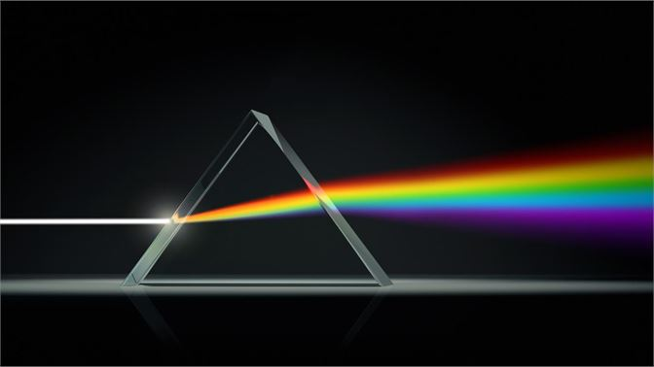

Рис. 3. Дисперсия света

Сущностью явления дисперсии является различие фазовых скоростей распространения лучей света c различной длиной волны в прозрачном веществе — оптической среде (тогда как в вакууме скорость света всегда одинакова, независимо от длины волны и, следовательно, цвета). Обычно, чем меньше длина световой волны, тем больше показатель преломления среды для неё и тем меньше фазовая скорость волны в среде:

У света красного цвета фазовая скорость распространения в среде максимальна, а степень преломления — минимальна,

У света фиолетового цвета фазовая скорость распространения в среде минимальна, а степень преломления — максимальна.

Однако в некоторых веществах (например, в парах иода) наблюдается эффект аномальной дисперсии, при котором синие лучи преломляются меньше, чем красные, а другие лучи поглощаются веществом и от наблюдения ускользают. Говоря строже, аномальная дисперсия широко распространена, например, она наблюдается практически у всех газов на частотах вблизи линий поглощения, однако у паров иода она достаточно удобна для наблюдения в оптическом диапазоне, где они очень сильно поглощают свет.

Дисперсия света позволила впервые вполне убедительно показать составную природу белого света.

Белый свет разлагается в спектр в результате прохождения через дифракционную решётку или отражения от неё (это не связано с явлением дисперсии, а объясняется природой дифракции). Дифракционный и призматический спектры несколько отличаются: призматический спектр сжат в красной части и растянут в фиолетовой и располагается в порядке убывания длины волны: от красного к фиолетовому; нормальный (дифракционный) спектр — равномерный во всех областях и располагается в порядке возрастания длин волн: от фиолетового к красному.

**ГЛАВА 2. НАБЛЮДЕНИЕ ОПТИЧЕСКИХ ЯВЛЕНИЙ**

* 1. **Выявление дисперсии света**

Дисперсия света существует во множествах оптических явлениях. Можно провести опыт с банкой волы и лучом света (фонарик), чтобы получить наглядный пример дисперсии света.

1. Берём любую призму. Вместо призмы можно взять любую стеклянную ёмкость.
2. Заливаем воду, температура неважна. Заливаем до краёв, чтобы опыт получился удачный.
3. Сзади призмы ставим белый фон, чтобы изображение явления дисперсии света чётко отобразилось
4. Ставим фонарик впереди призмы, так, чтобы получаемое изображение падало лист бумаги.

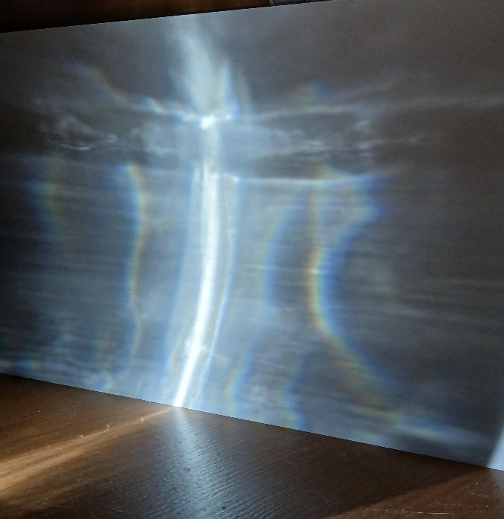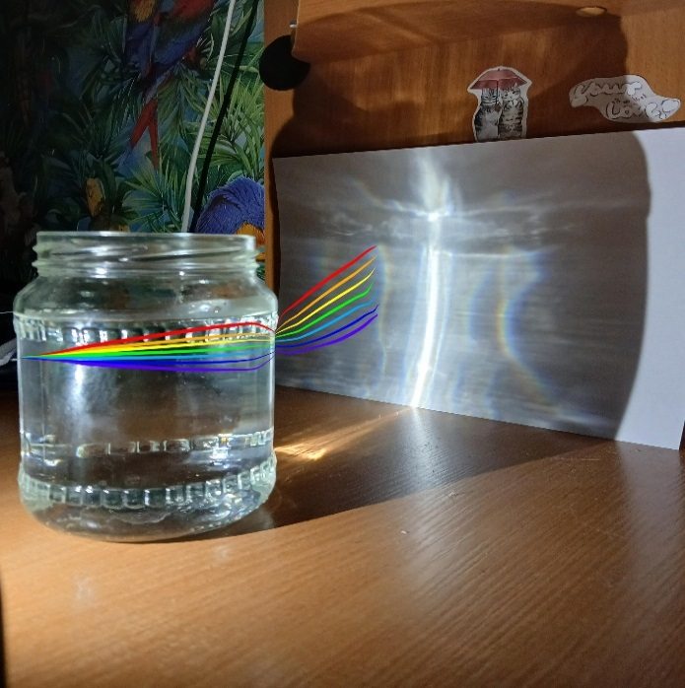В этом случаем мы будем наблюдать, как белый свет, находящийся посередине, разобьётся на разноцветные полоски по бокам (рис. 4). Если приглядеться ближе, то можно увидеть, что по бокам разноцветные полоски – это радуга (рис. 5). Это и есть явление дисперсии света.

Рис. 4. Опыт с выявлением дисперсии света Рис. 5. Приближенное изображение

**Вывод**: Дисперсия света является оптическим явлением. Опыт с наглядным примером дисперсии света можно воплотить и в домашних условиях.

* 1. **. Изменение теней. Дифракция света**

Во многих театрах и промышленных задачах используется метод теней. Рассмотрим наглядно:

1. Берём источник света (фонарик)
2. Любой средних или малых размеров предмет
3. Отдаляем и приближаем данный предмет к источнику света

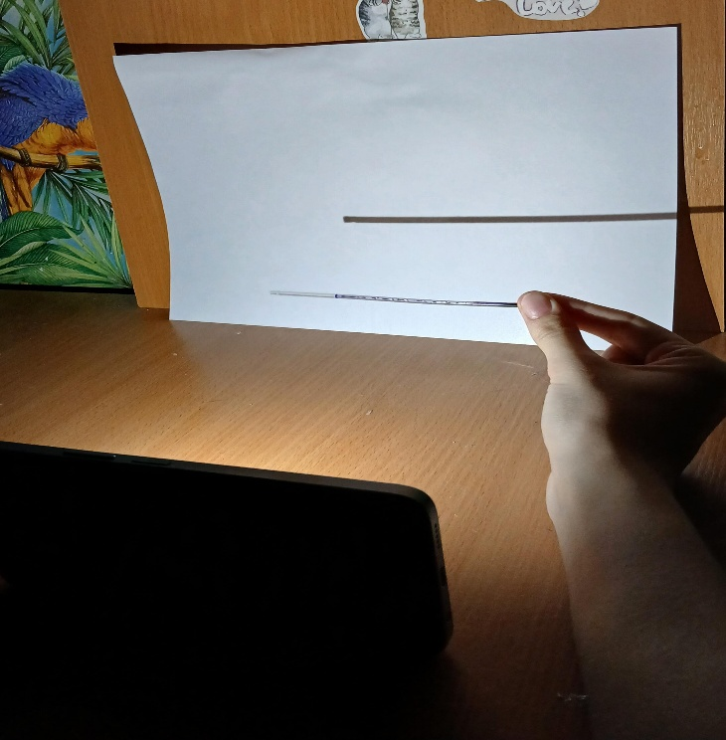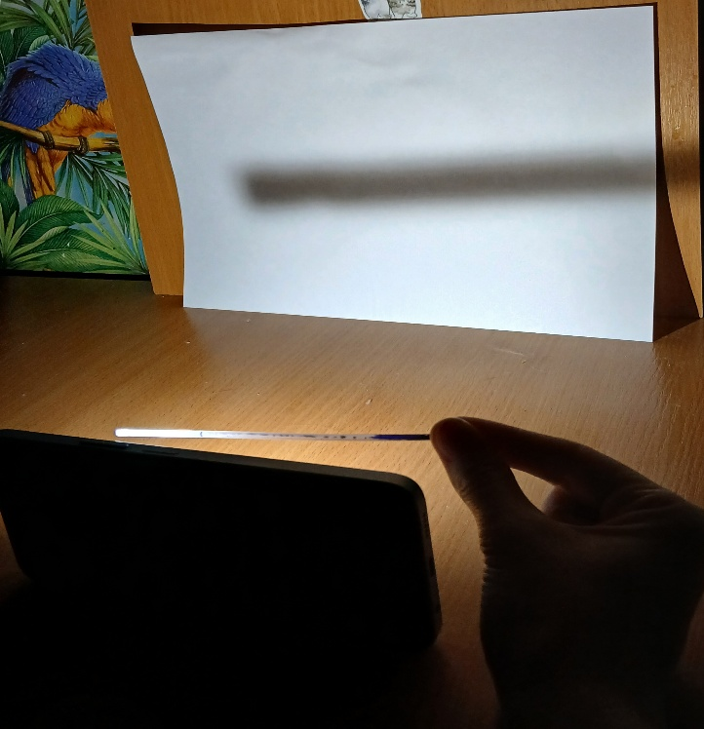При приближении к источнику света мы будем наблюдать, что чем ближе предмет, тем он больше по величине и размывчетее по краям своей тени. (Рис. 6). А чем дальше этот же предмет будет от источника света, тем чётче и к реальным размерам будет его тень (рис. 7).

Рис. 6. Тень от близкого предмета Рис. 7. Тень от дальнего предмета

**Вывод**: Если источник света большой (например, солнечный свет), то при близком расположении предмета к источнику света тень будет шире. Это связано с тем, что свет рассеивается с разных сторон источника, и тень формируется из-за перекрытия света.

При близком расположении предмета к источнику света границы тени становятся менее четкими. Это связано с тем, что световые лучи, проходящие мимо края предмета, создают эффект размытия. Чем ближе предмет к источнику света, тем больше разница в углах падения световых лучей, что приводит к более мягким границам тени.

Когда предмет находится дальше от источника света, тень становится более четкой и меньше по размеру. В этом случае световые лучи приходят более параллельно, и тень образуется более четко, так как меньшее количество световых лучей проходит мимо предмета

Таким образом, расстояние между предметом и источником света влияет на размер и четкость тени из-за характера распространения света и его взаимодействия с предметом. Данное явление называется дифракцией света.

**ЗАКЛЮЧЕНИЕ**

В ходе выполнения данной курсовой работы были рассмотрены основные оптические явления, такие как преломление, дисперсия и дифракция света. Эти явления являются фундаментальными для понимания природы света и его взаимодействия с различными средами.

Проанализировались физические законы, лежащие в основе этих явлений, и их практическое применение в различных областях науки и техники. Например, преломление света играет ключевую роль в оптике, а также в разработке оптических приборов, таких как линзы, зеркала и оптические волокна. Дифракция и интерференция света имеют важное значение в области фотоники и квантовой механики, открывая новые горизонты для исследований в области материаловедения и нанотехнологий.

**СПИСОК ИСПОЛЬЗУЕМЫХ ИСТОЧНИКОВ**

1. Дисперсия_света. <https://ru.m.wikipedia.org/wiki/%D0%94%D0%B8%D1%81%D0%BF%D0%B5%D1%80%D1%81%D0%B8%D1%8F_%D1%81%D0%B2%D0%B5%D1%82%D0%B0>
2. Дифракция. <https://ru.m.wikipedia.org/wiki/%D0%94%D0%B8%D1%84%D1%80%D0%B0%D0%BA%D1%86%D0%B8%D1%8F>
3. Интерференция_света. <https://ru.m.wikipedia.org/wiki/%D0%98%D0%BD%D1%82%D0%B5%D1%80%D1%84%D0%B5%D1%80%D0%B5%D0%BD%D1%86%D0%B8%D1%8F_%D1%81%D0%B2%D0%B5%D1%82%D0%B0>
4. Оптические иллюзии — читайте на UPROCK. <https://www.uprock.ru/education/opticheskie-illyuzii>
5. Категория:Оптические явления — Википедия. <https://ru.wikipedia.org/wiki/%D0%9A%D0%B0%D1%82%D0%B5%D0%B3%D0%BE%D1%80%D0%B8%D1%8F:%D0%9E%D0%BF%D1%82%D0%B8%D1%87%D0%B5%D1%81%D0%BA%D0%B8%D0%B5_%D1%8F%D0%B2%D0%BB%D0%B5%D0%BD%D0%B8%D1%8F>
6. Оптическое явление — Википедия. <https://ru.wikipedia.org/wiki/%D0%9E%D0%BF%D1%82%D0%B8%D1%87%D0%B5%D1%81%D0%BA%D0%BE%D0%B5_%D1%8F%D0%B2%D0%BB%D0%B5%D0%BD%D0%B8%D0%B5>
7. Пурышева, Н. С. 188 Физика. Базовый уровень. 11 класс: методическое по- собие / Н. С. Пурышева, Н. Е. Важеевская, Д. А. Исаев, В. М. Чаругин. М.: Дрофа, 2016. – 139, [5] с.: ил.
8. Рымкевич, А. П. P95 Физика. Задачник. 10-11 кл. Пособие для общеобра- зоват. Учреждений / А. П. Рымкевич. 17-е изд., стерео- тип. М.: Дрофа, 2013. «Дрофы»). 188, [4] с.: ил
9. <https://smotrim.ru/amp/article/1311327>
10. https://lc.rt.ru/classbook/fizika-11-klass/optika-povtorenie-882/6052